Slovenská technická univerzita
Fakulta informatiky a informačných technológii
Ilkovičova 3, 812 19 Bratislava

Databázové systémy

Relačná databáza
Požičovňa bicyklov

Andrej Križan

Cvičiaci: Ing. Michal Barla PhD.
Študijný odbor: Informatika
Ročník: 2. Bc
Akademický rok: 2015/2016

1. Zadanie
Vo vami zvolenom prostredí vytvorte databázovú aplikáciu, ktorá komplexne rieši minimálne 6 scenárov vo vami zvolenej doméne. Presný rozsah a konkretizáciu scenárov si dohodnete s Vašim cvičiacim na cvičení. Aplikáciu vytvoríte v dvoch iteráciach. V prvej iterácii, postavenej nad relačnou databázou, musí aplikácia realizovať tieto všeobecné scenáre:
- Vytvorenie nového záznamu,
- Aktualizácia existujúceho záznamu,
- Vymazanie záznamu,
- Zobrazenie prehľadu viacerých záznamov (spolu vybranou základnou štatistikou),
- Zobrazenie konkrétneho záznamu,
- Filtrovanie záznamov spĺňajúcich určité kritériá zadané používateľom.
Aplikácia môže mať konzolové alebo grafické rozhranie. Je dôležité aby scenáre boli realizované realisticky - teda aby aplikácia (a teda aj jej používateľské rozhranie) naozaj poskytovala časť funkcionality tak, ako by ju očakával zákazník v danej doméne.
Scenáre, ktoré menia dáta musia byť realizované s použitím transakcií a aspoň jeden z nich musí zahŕňať prácu s viacerými tabuľkami (typicky vytvorenie záznamu a naviazanie cudzieho kľúča).

2. Špecifikácia scenárov
Moja aplikácia je požičovňa bicyklov, ktorá umožňuje zarezervovať si bicykel na vybranú dobu, pridávať , meniť a vymazávať bicykle. V programe sa vykonávajú nasledovné scenáre:
Zaregistrovanie nového používateľa - pridá do databázy nového používateľa

Vytvorenie novej objednávky - užívateľ zadá údaje a vytvorí nový záznam v table
objednavka
Vytvorenie nového modelu - zo zadaných údajov sa vytvorí model bicykla z
atribútami názov, a cena a s cudzími kľúčami na
znacku a typ, a pridajú sa k nemu položky typu bike,
ktorá predstavujú jednotlivé kusy bicyklov daného
modelu
Pridanie bicykla do objednávky - do objednávky sa pridá nový bicykel, vytvorí sa
nová položka typu polozka_objednávky a
vypočíta sa celková cena objednávky
Pridanie príslušenstva do objednávky - do objednávky sa pridá príslušenstvo,
vytvorí sa nová položka typu
zoznam_príslušenstva a vypočíta sa celková cena
objednávky
Aktualizácia modelu - zmenia sa atribúty modelu teda jeho názov cena, typ a
značka
Vymazanie modelu - z databázy sa vymaže záznam vybratého modelu
Vymazenie položky objednávky - zo záznamu sa vymaže položka objednávky, buď
ide o bicykel alebo príslušenstvo a upraví sa cena
objednávky
Vymazanie bicykla z objednávky - vymaže sa konktétny bicykel daného modelu
Zobrazenie modelov , ktorých cena je nišia ako priemerná cena modelov vybratého typu - používateľ zaklikne túto možnosť, potom vyberie typ bicykla(napr. Downhill
alebo iné) a klikne na tlačidlo Search a následne sa zobrazia len bicykle z
daného typu, ktoré spĺňajú danú podmienku
Zobrazenie atribútov modelu - po kliknutí na vybraný model sa zobrazia jeho
vlasnosti ako značka, názov, typ a cena
Zobrazenie atribútov príslušenstva - zobrazí atribúty vybraného príslušenstva
Vypísani modelov ktoré spĺňajú vybraté kritéria - vypíše len modely konktétnej
značky alebo typu alebo ich
kombinácie

3. Dátové modely
3.1 Logický model
Logický model obsahuje nasledovné entity: typ, model, znacka, bike, objdnavka, prislusenstvo a users. Typ predstavuje typy bicyklov a má atribúty id_typ, čo predstavuje primárny kľúč a typz co je nazov daného typu. Ďaľšia entita je znacka, ktorá predstavuje znacku bicykla. Medzi jej atribúty platí id_znacka čo je primárny kľúč tejto entiy, a znackan čo je názov. Entita model predstavuje modely bicyklov a má nasledovné atribúty: nazov je názov modelu, cena predstavuje cenu modelu za zapožičanie na deň. Id_model je primárny kľúč daného modelu, id_typ je cudzí kľúč pre entitu typ a id_znak je cudzí kľúč pre entitu znak. Entita bike je konkrétny bicykel daného modelu, a jej atribúty sú nasledovné: id_bike je primárny kľúč pre bike, id_model je cudzí kľúč , bike_code číslo rámu jednotlivých bicyklov a id_objednavka je cudzí kľúč. Entita users tvorí používateľov. Jej atribúty sú: name je prihlasovacie meno používateľa, paswd je prihlasovacie heslo používateľa, email je jeho registračný email, typ určuje či ide o používateľa alebo zamestnaca/admina a idus je primárny kľúč.
Entita prislušenstvo predtavuje rôzne doplnky a príslušenstvo ktoré sa dá zapožiť spolu z bicyklom. Môže ísť napríklad o prilby , svetlá, chrániče , blatníky, destké sedačky a iné. Táto entita má nasledujúce atribúty: id_prislusenstvo je primárny kľúč, nazov je názov danej položky , cena je cena zapožičania na jeden deň a id_objednavka je cudzí kľúč. Posledná entita je objednavka. Predstavuje objednávky. Jej atribúty sú id_objednávka - ide o primárny kľúč, id_bike čo je cudzí kľúč, id_prislusenstvoj e ďalší cudzí kľúč, cena_objednávky je celková cena objednávky, date_from je dátum od kedy budú dané položky započítané a date_to je dátum dokedy budú zapožičané.
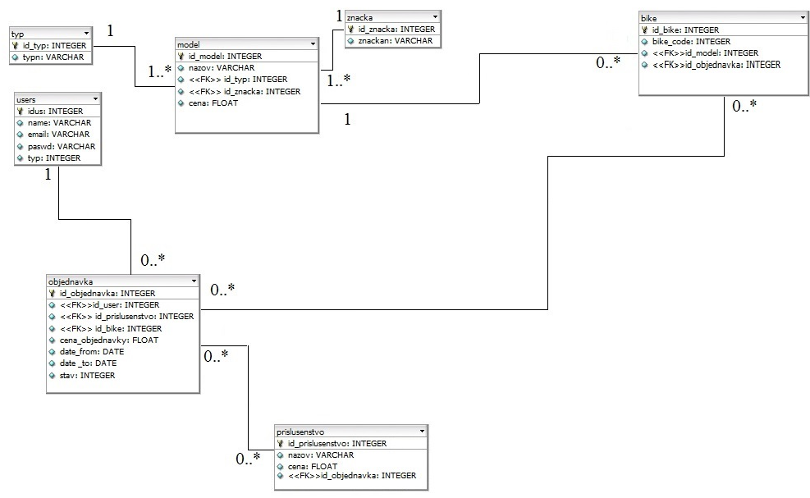
obr. 1 logický model
3.1 Fyzický model
Vo fyzickom modely sú oproti dve nové entity zoznam_prislusenstva a polozka_objednavky ktoré vznikli rozbitím vzťahu many-to-many objednavky a prislusenstva respektíve objednavky a biku. Entita objednavka sa zmenila tak že už neobsahuje cudzie kľúče id_prislusestvo a id_bike, entita bike neobsahuje cudzí kľúč id_objednavka a entita prislusenstvo neobsahuje cudzí klúč id_objednavka. Entita polozka_objednavky rozbila vzťah many-to-many medzi bikeom a objednavkou a obsahuje nasledovné atribúty: id_polozka je primárny kľúč, id_objednavka a id_bike sú cudzie kľúče. Zoznam_prislusenstva rozbil vzťah many-to-many medzi objednavkou a prislusenstvom, obsahuje nasledovné atribúty: id_zoznamp je primárny kľúč, id_prislusenstvo a id_objednavka su cudzie kľúče.
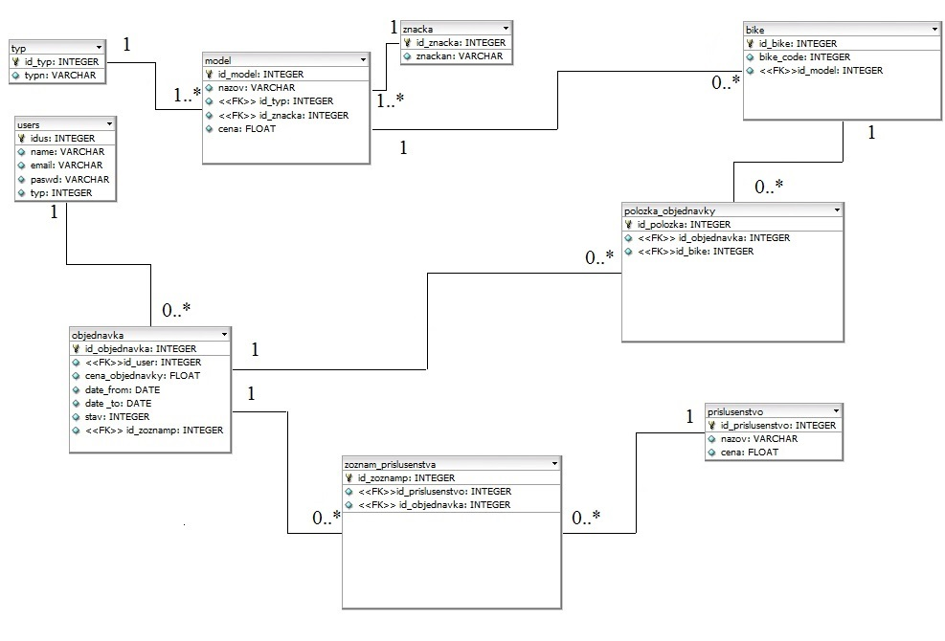
obr. 2 fyzický model

4.Implementácis a Návrh
Program na naprogramovaný v jazyku JAVA a vytvorený vo vývojovóm prostredí Eclipse. Databáza s ktorou program pracuje je napísaná v jazyku PostgreSQL a na jej tvorbu som použil PGadmin. Pri spustení programu sa pripojím do databázy a nastím autocommit na false. Tento krok umožňuje používať transakcie ako commit() alebo rollback(). Keďže vykonávanie PostgreSQL príkazu prepieha tak že, sa zoberie String ktorý obsahuje kód v PostgreSQL a ten sa následne odošle a potom vykoná, tak bolo treba ošetriť stavy keď sa číta vstup od používateľa a ten sa potom pridá do stringu so PostregSQL kódom aby sa zabránilochybám. Môže ísť o takzvanú SQL injection. Ide o prípad keď má užívateľ napríklad zadá meno ale vedome alebo nevedome zadá sql príkaz a ten sa vykoná. Takýmto spôsobom sa dá napríklad zhodiť table alebo celá databáza. Pre tento dôvod používam vo svojom programe vždy keď spracujem SQL príkaz od užívateľa PreparedStatment, ktorý vždy predtím ako sa vykoná skontroluje celý reťazec aj zo vstupom od užívateľa.

Pridanie nového bicykla do databázy sa vykonáva tak že užívateľ zadá jednotlivé atribúty do tabuľky a čísla jednotlivých bicyklov daného modelu do lsitu. Následne potvrdí pridanie nového bicykla. Najprv sa vytvorí nový záznam a pridá sa nazov a cena modelu. Pridanie značky funguje tak ze sa najprv skúsi vybrať zadaná značka podľa mena z tabuľky značiek. Ak sa nájde tak sa vráti id_znacka a vloží sa ako cudzí kľúč do tabuľky modelu. Ak zadaná značka neexisuje tak sa najprv vytvorí v tabuľke značiek a potm sa pridá do modelu. Tak isto sa postupuje aj pre typ. Na koniec sa pridajú jednotlivé bicykle do tabulky bike tak, ze sa vyberie id_model podla nazvu a vybrete id sa naviaze do tabuľky bike. Aktualizácia vybratého bicykla prebieha nasledovne: v tabuľke kde sú vypísané vlasnosti vybratého modelu sa zmenie na požadované a stlačí sa tlačidlo na uloženie zmeny. Následne sa aktualizuje nazov a cena. Aktualizácia značky funguje tak ze sa najprv skúsi vybrať zadaná značka podľa mena z tabuľky značiek. Ak sa nájde tak sa vráti id_znacka a vloží sa ako cudzí kľúč do tabuľky modelu. Ak zadaná značka neexisuje tak sa najprv vytvorí v tabuľke značiek a potm sa pridá do modelu. Tak isto sa postupuje aj pre typ. Vymazanie vybraného bicynla prebieha nasledovne: najde sa id vybratého bicykla podľa mena a následne sa vymmaže. Na koniec sa odstránie všetky požky z tabuľky bike ktoré sú naviazané na vybratý model. V programe je možnosť filtrovať zobrazené modely. Užívateľ si z menu vyberie znacku a typ. Potom klikne na tlačidlo Search a zobrazia sa iba tie modely ktoré spĺňajú podmienky. Funkcia sa vykonaá tak že ako argument dostane vybratú značku a typ. Následne sa hladá taký model ktorého značka sa rovná vybratej značke a zároveň vybraný typ sa rovná typu. Ak je vybraný typ alebo značka all tak znemené že všetky typy alebo značky spĺňajú podmienku. Ďalej je možnosť zobraziť len také modely ktorých cena je nišžia ako primerné cena vo vybratej kategérie. Najprv sa vyberú len modely z danej kategórie, potom sa vypočíta priemerná cena vybraných modelov a nakoniec sa zobrazia len tie modely ktorých cena je nižšia ako priemerná cena. Po kliknutí na vybratý model sa vypíšu informáci o ňom: značka, nazov, typ, cena a čísla jednotlivých bicyklov rámu. Značku, typ nazov a cena sa vypíše podľa názvu modelu. Čísla bicyklov sa vypíšu podľa cudzieho kľúča id_model , ktorý predstavuje id modelu z vybraním názvom. Nová objednávka sa vytvorí tým že užívateľ klikne na menu New Order a vyplní formulár. Do prvého poľa sa zadá dátum od kedy si chce bicykel požičať a do druhého zadá počet dní na ako dlho ho chce. Tento počet je limitovaný na maximálnu veľkosť 30. Po slačení tlačidla Confirm sa vytvorí nová objednávka pre prihláseného užívateľa. Položka date_from je dátums prvého poľa a date_to je date_from plus počet dní z druhého poľa.

